**Najprej preglej včerajšnjo nalogo in popravi napake!**

**REŠITVE naloge**

**GEOMETRIJSKI . LIKI o in p –**

**GEOMETRIJSKI LIKI**: pravokotnik, krog, kvadrat, paralelogram, šestkotnik

Slika in (potek)

1. IABI= a.
2. v oglišču A in B nariši pravokotnici
3. s šestilom IADI=a v oglišču A
4. IBCI=a v oglišču B
5. **izpiši podatke**

**a= 3,5 cm**

**o=**

**p=**

**nariši skico**



p= a2

p=

p=3,5cm.3,5cm

p=12,25cm2

o=

o=

1. **izpiši podatke**

**o=18 dm**

**a=**

**p=**

**nariši skico**

o = 4a p= a.a

18 = 4a p=4,5 dm.4,5 dm

4a =18/:4 p= 20,25dm2

a = 4,5dm

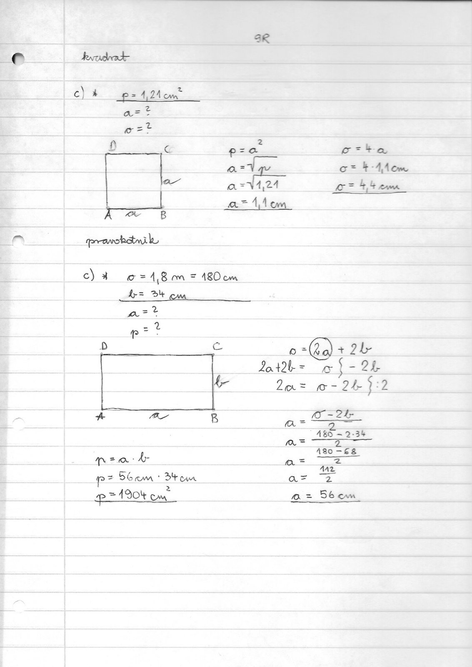

**2. a) izpiši podatke**

Slika: in potek načrtovanja

1. IABI= a.
2. v oglišču A in B nariši pravokotnici
3. s šest. AD=b in BC=b

**a=5 cm**

**b=3 cm**

**o=**

**p=**

**Nariši skico**



p = a . b

p=5 cm.3 cm

p=15cm2

o=2(a+b)

o= 2(5 cm+3 cm)

o=2.8 cm

o=16 cm

b) p=36dm2 p=a.b o=2(a+b)

a=0,4m =4dm 36=4.b o=2(4 dm+9 dm)

4.b=36 o=2.13 dm

b=9 dm o=26 dm

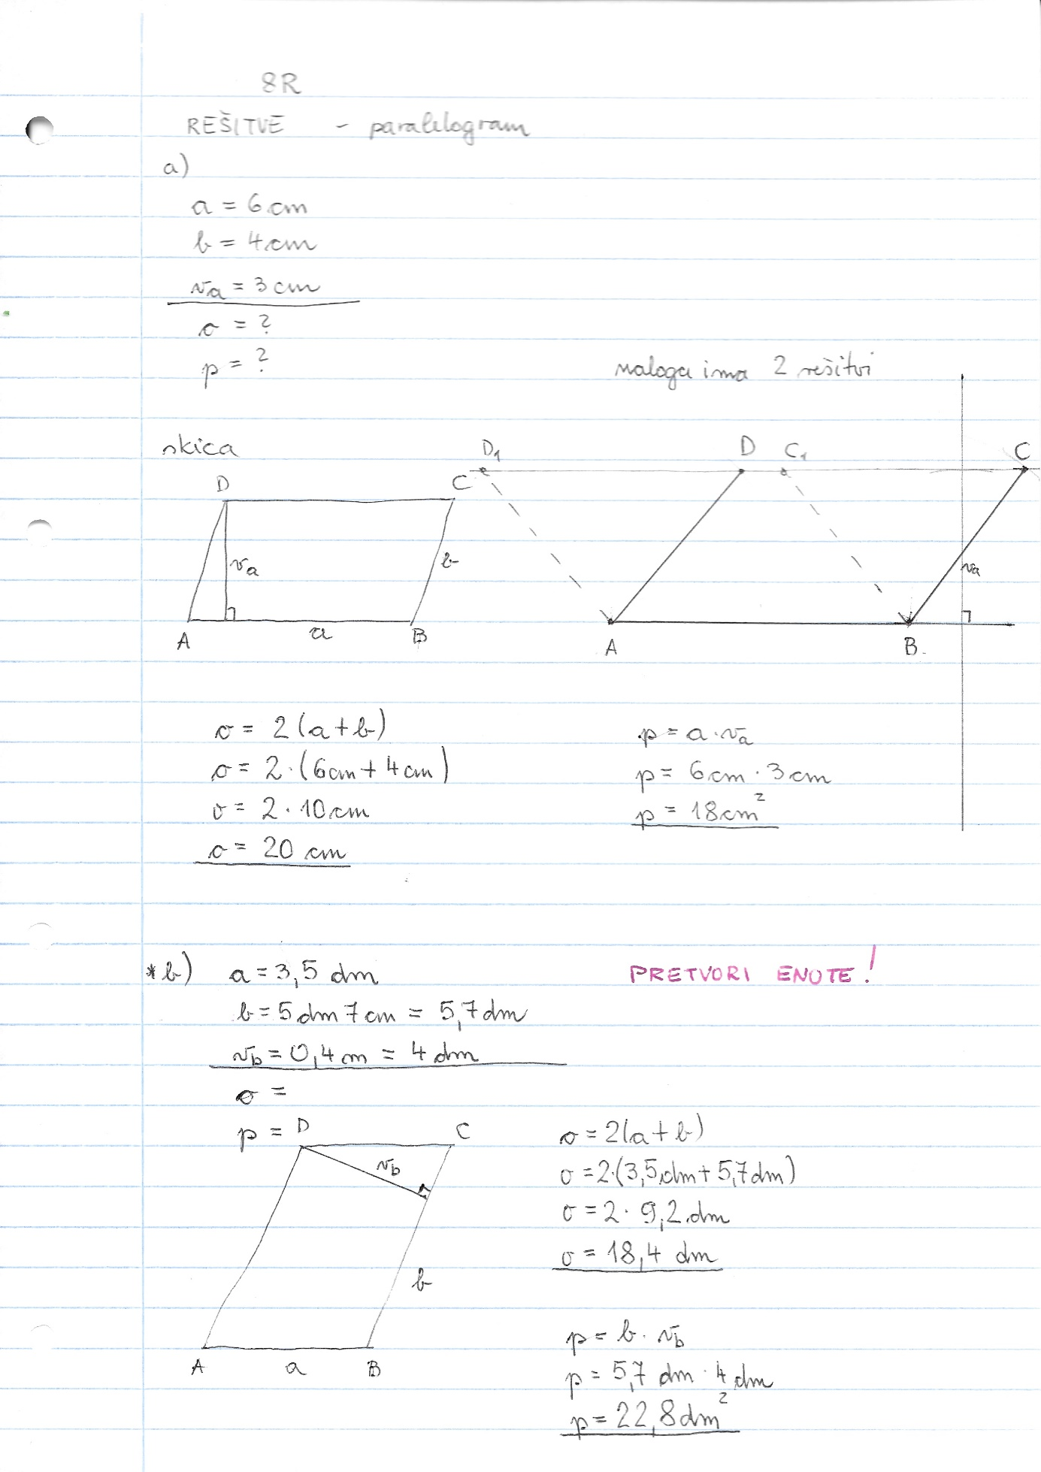

TRIKOTNIK

1. RAZNOSTRANIČNI TRIKOTNIK
2. Izračunaj obseg in ploščino trikotnika! Nariši skico! **(pazi, da bo skica dovolj velika in označena!)**

c = 6cm o = a + b + c p = $\frac{c . v_{c}}{2} ali \frac{a . v_{a}}{2} ali$ $\frac{b . v_{b}}{2}$

a = 4,5cm

b = 3cm

vc = 3cm

o = ?

p = ?

SKICA

1. Izračunaj ploščino trikotnika!

c = 0,8m

vc = 3,7dm

p = ?

1. ENAKOKRAKI TRIKOTNIK

Narisan je enakokraki trikotnik. Opiši trikotnik! (Pomoč: https://eucbeniki.sio.si/matematika7/761/index2.html)

Višina na osnovnico(je pravokotna)

krak

krak

osnovnica

1. Izračunaj obseg in ploščino enakokrakega trikotnika. **Obvezno nariši skico, pazi da bo dovolj velika in označena!**

a) c = 6 dm o = 2a + c p = $\frac{c . v_{c}}{2}$

a = 5 dm

o = ?

p = ?

*b) a = 10 dm

c = 1,2 m

o = ?

p = ?

skica

1. PRAVOKOTNI TRIKOTNIK
2. Narisan je pravokotni trikotnik. Preriši ga

Opiši pravokotni trikotnik! !.(**pomoč: https://eucbeniki.sio.si/matematika7/761/index4.html)**



1. Izračunaj obseg in ploščino pravokotnega trikotnika**.(nariši skico in jo označi!)**
2. a= 6 dm **o = a + b + c p = $\frac{a . b}{2}$**

b = 8 dm

c= 10 cm

o = ?

p = ?

1. c = 13 cm

a = 0,5 dm

b= 0,12 m

o = ?

p = ?